# LABORATORIUM 4. TRYBY SIECIOWE KONTENERA DOCKER

# Zadanie 4.1. Konfiguracja sieci typu user-defined bridge

Należy zbudować następującą strukturę połączeń pomiędzy kontenerami i siecią zewnętrzną, opisaną w postaci skryptu bash z odpowiednimi komentarzami.

* Kontenery „T2” oraz „D2” nasłuchują na wewnętrznych portach 80 (portach swoich wirtualnych interfejsów sieciowych). Porty mają być mapowane na podane porty na interfejsie hosta macierzystego (odpowiednio 80 i 8000). Proszę zwracać uwagę, że mapowanie jest realizowane indywidualnie dla każdego Endpointa (interfejsu wirtualnego kontenera) przyłączonego do danej sieci.
* Kontener na bazie obrazu Ubuntu (np. latest) „late” ma zostać przyłączony do dwóch sieci pracujących pod nadzorem User-defined Network Driver. Powinno być to wykonane jako ostatnie działanie. Aby uniknąć domyślnego przyłączenia do mostu docker0, można utworzyć ten kontener ($ docker create) a następnie przyłączyć do wymaganych sieci ($ docker network connect). Na końcu można go uruchomić.
* Kontenery „D1” oraz „S1” mają być przyłączone do sieci wykorzystującej Userdefined Network Driver. Należy uzyskać możliwość niefiltrowanej (bez ograniczeń) i dwukierunkowej komunikacji z interfejsem hosta macierzystego. Odpowiada to sytuacji, jakby wymienione kontenery i host macierzysty przyłączone były do przełącznika sieciowego (można też takie połączenie porównać do trybu sieciowego bridge w Virtualbox). Należy przyjrzeć się ustawieniom iptables dlo tegotrybu i w opracowywanym skrypcie umieścić odpowiednie reguły (ewentualnie usunąć wybrane reguły) tak by możliwa była taka komunikacja. Pomocny link: <https://docs.docker.com/network/iptables/>
* Kontenery „D2” oraz „S1” mają mieć bezpośredni dostęp (via most) do interfejsu hosta macierzystego. W jaki sposób można ustalić i skonfigurować pulę adresową dla podsieci na moście „bridge2”?
* Czy kontenery „D2” i „S1” mogą wykorzystać mechanizm dynamicznego przypisywania adresów (DHCP) jeśli w tym segmencie sieci dostępny byłby serwer DHCP. Czy wymaga to dodatkowej konfiguracje któregoś z elementów zbudowanej infrastruktury ? Jeśli tak, to proszę podać co i jak należałoby skonfigurować.

W sprawozdaniu, oprócz wymienionego wyżej skryptu, należy umieścić końcową konfigurację wszystkich sieci, tablicę routingu na hoście macierzystym oraz kontenerach „T2” oraz „D2”, jak również istotne fragmenty konfiguracji iptables. W ocenie końcowej brane będzie pod uwagę wskazanie miejsc w w/w listingach, które potwierdzają poprawność wykonania zadania.

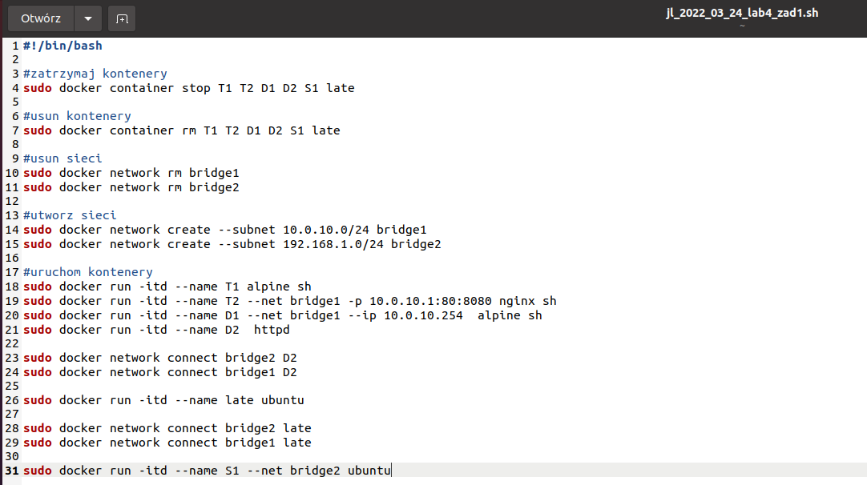

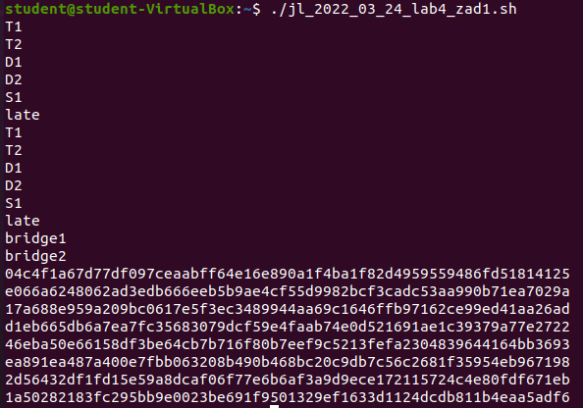

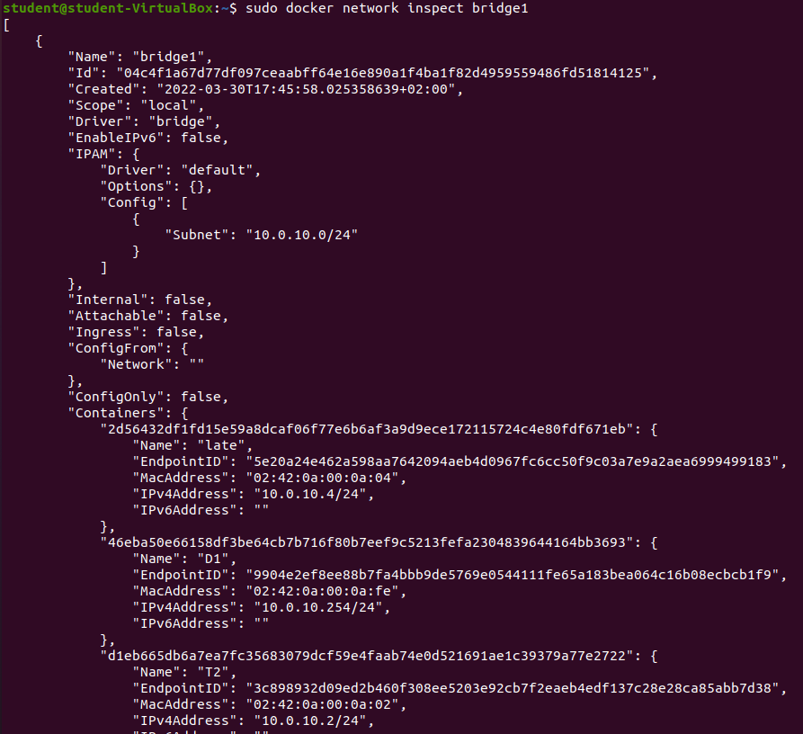

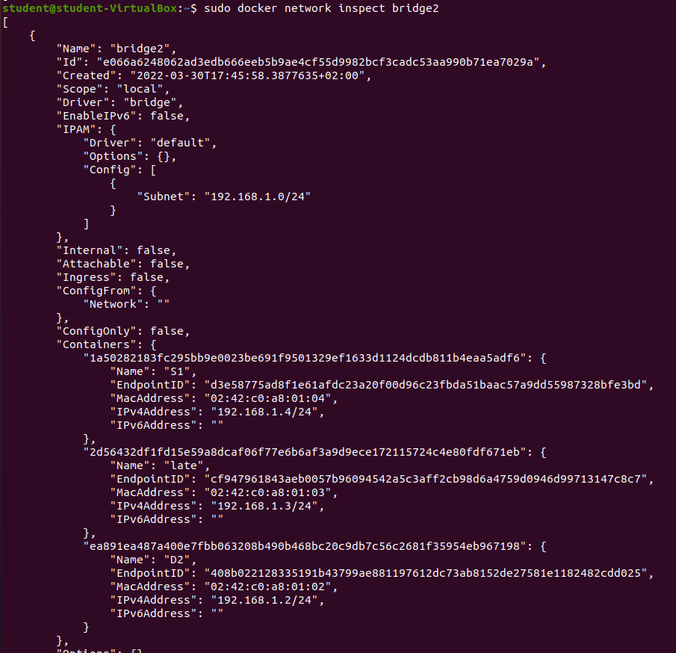

## W jaki sposób można ustalić i skonfigurować pulę adresową dla podsieci na moście „bridge2”?

Podczas tworzenia sieci bridge2 trzeba użyć opcji “--ip-range

## Czy kontenery „D2” i „S1” mogą wykorzystać mechanizm dynamicznego przypisywania adresów (DHCP) jeśli w tym segmencie sieci dostępny byłby serwer DHCP. Czy wymaga to dodatkowej konfiguracje któregoś z elementów zbudowanej infrastruktury ? Jeśli tak, to proszę podać co i jak należałoby skonfigurować.

Należy jako sterownika sieci bridge2 użyć DHCP IPAM (IP Adress Management).

# Zadanie 4.2. Użycie aliasów w komunikacji sieciowej kontenerów

Zmodyfikuj skrypt z zadania 4.1 tak by uwzględniał on użycie aliasów (aliasy są podane na rysunku za pomocą nazw w kolorze czerwonym). Skrypt w nowej postaci powinien zawierać niezbędne komentarze.

* Czy można używać aliasów do komunikacji pomiędzy kontenerami przyłączonymi do dwóch różnych sieci ale pracujących w trybie mostu definiowanego przez użytkownika (np. pomiędzy host1 a host2)? Odpowiedź uzasadnij powołując się na sposób implementacji aliasów o zasięgu sieci.
* W przypadku pomyślnej konfiguracji w zadaniu 4.1 sieci wykorzystującej most bridge2 sprawdź czy możliwe jest korzystanie ze zdefiniowanych aliasów na hoście macierzystym przy połączeniach do kontenera S1 lub D2? Uzasadnij otrzymany rezultat.

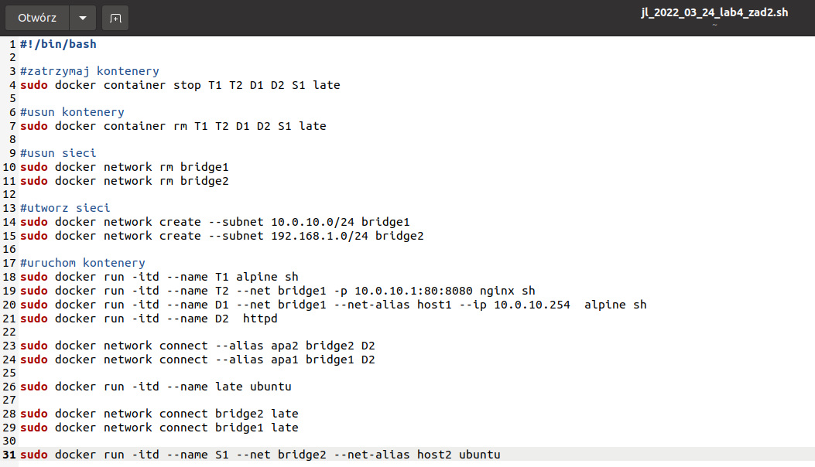

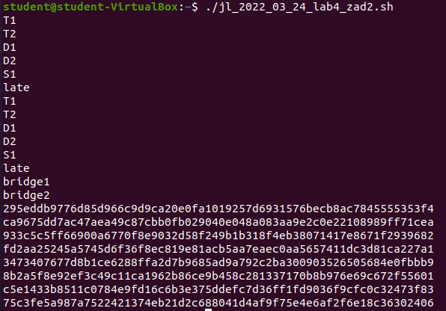

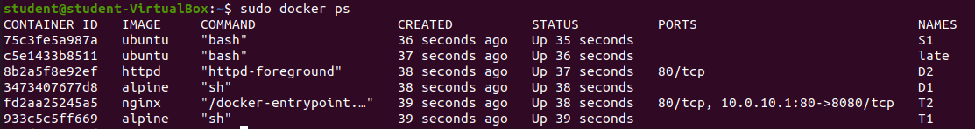

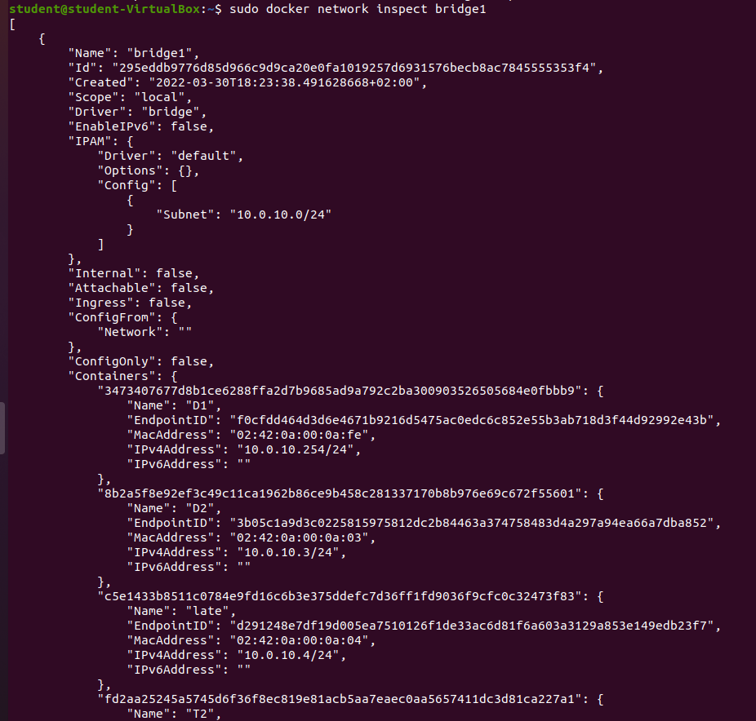

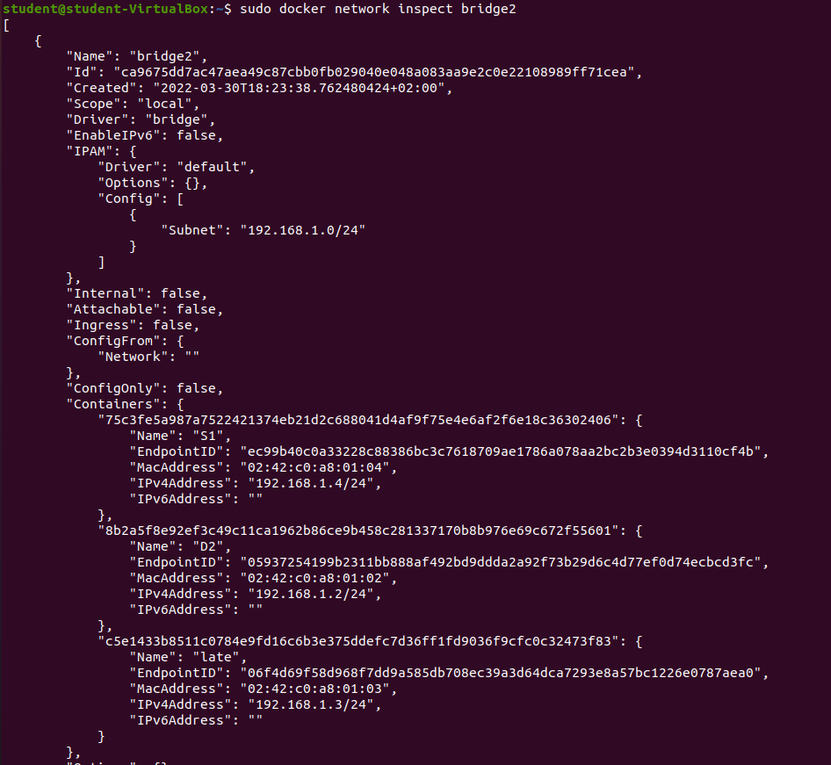

## Czy można używać aliasów do komunikacji pomiędzy kontenerami przyłączonymi do dwóch różnych sieci ale pracujących w trybie mostu definiowanego przez użytkownika (np. pomiędzy host1 a host2)? Odpowiedź uzasadnij powołując się na sposób implementacji aliasów o zasięgu sieci.

Nie można używać aliasów do komunikacji pomiędzy kontenerami przyłączonymi do dwóch różnych sieci ale pracujących w trybie mostu definiowanego przez użytkownika.

Aliasy, w przeciwieństwie do nazw kontenerów, definiowane są w obrębie danej sieci. Jeśli jeden kontener chciałby skomunikować się z drugim kontenerem o pewnym aliasie za pomocą tego aliasu, musiałby wysłać polecenie do swojej sieci, a ta sieć nie zna tego aliasu lub używa go dla innego kontenera.